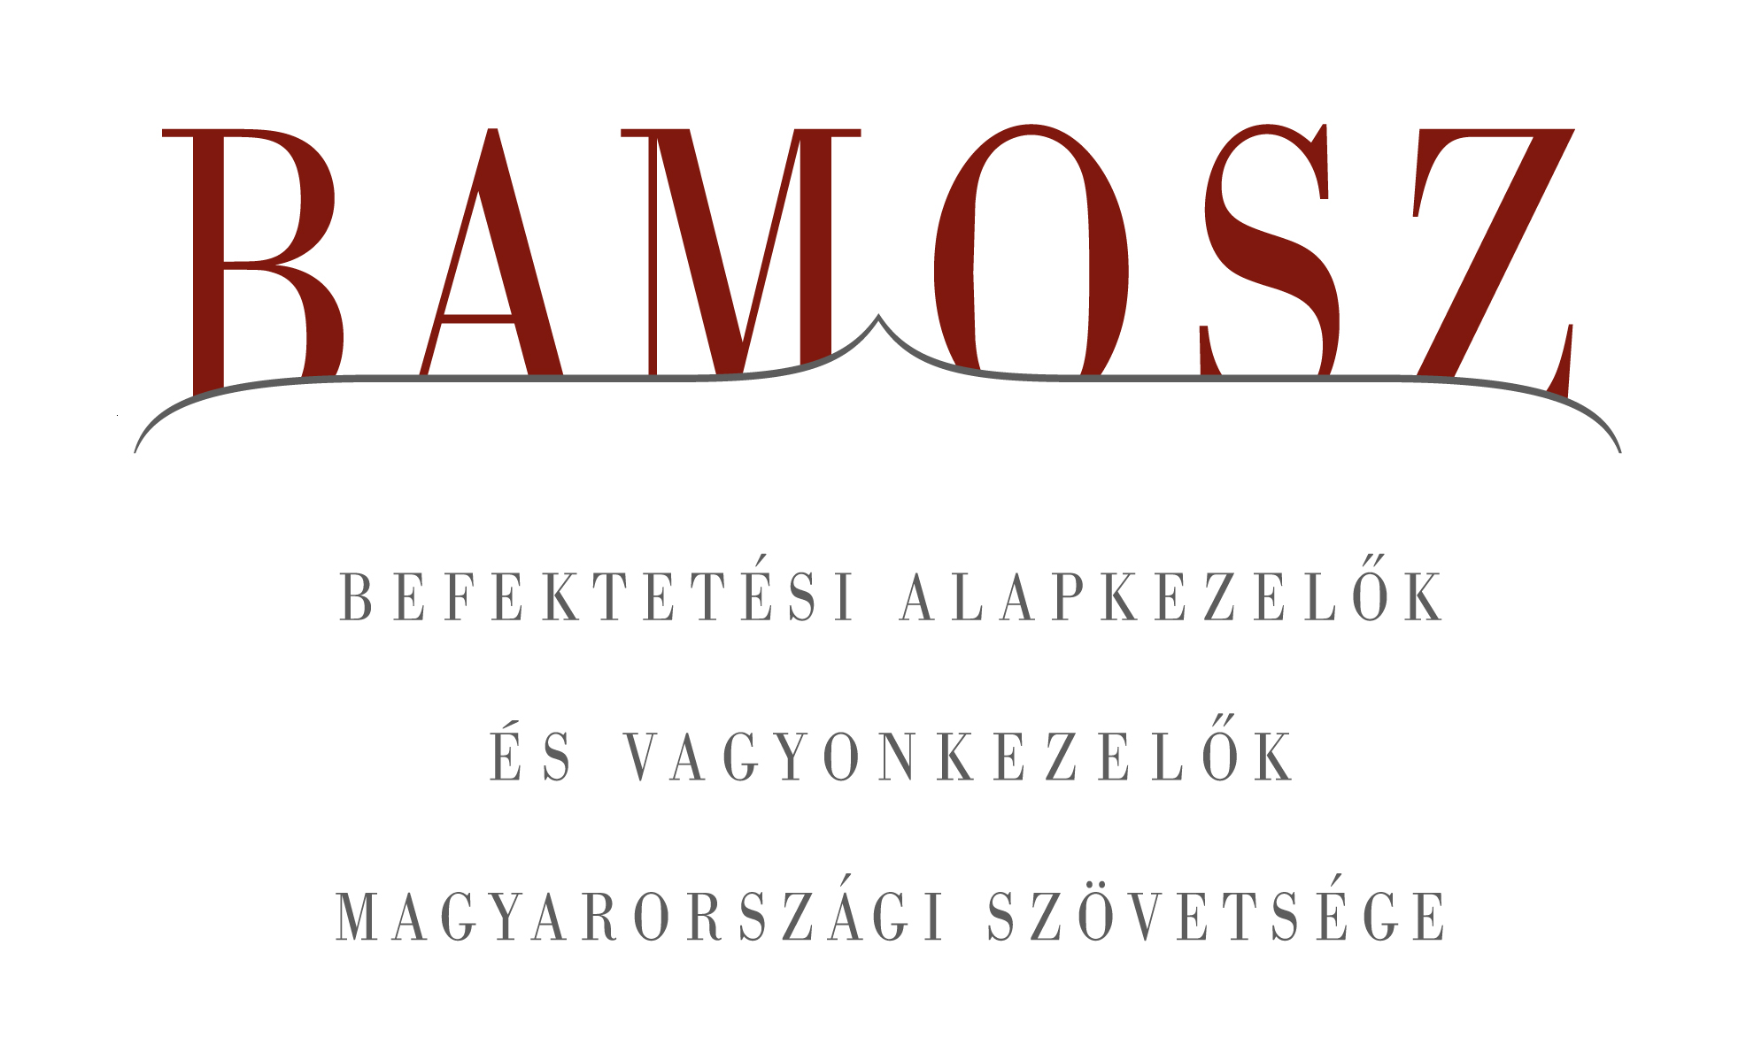

További a növekedés a befektetési alapok piacán

Budapest, 2014. március 19.

Folytatódott a vagyon gyarapodása a befektetési alapok piacán februárban is. A világ tőzsdéi jelentősen emelkedtek, a fejlődő országok némileg visszafogottabban, de jól szerepeltek. A magyar index ezzel szemben jelentős gyengülést mutatott februárban. A forint némileg erősödni tudott a dollárhoz és az euróhoz képest is. A vagyongyarapodást tekintve a befektetési alapok piacán, ismét kimagasló növekedést hoztak az abszolút hozamú és a vegyes alapok, de a kötvényalapok vagyona is szépen növekedett, ahogy azt már megszokhattuk az elmúlt hónapok során.

A BAMOSZ tagok által kezelt befektetési alapok összvagyona 91 milliárd forinttal, azaz 1,9 százalékkal növekedett februárban, alapvetően az új befektetéseknek köszönhetően. A kezelt vagyon alakulása ebben a hónapban már nem mutat egységes képet, mivel a részvény, az ingatlan és a zártkörű alapoknál kisebb-nagyobb csökkenést tapasztalhatunk. A tőkeáramlásánál sem egységes a kép. A kötvény, az abszolút hozamú és a vegyes alapok esetében jelentős tőkebeáramlás történt, de a likviditási, az ingatlan és a zártkörű alapok esetében már kisebb tőkekiáramlást tapasztalhattunk. Ebben a hónapban összességében 77 milliárdnyi friss tőke érkezett az alapokba, ezen belül a legtöbb friss pénz a már említett három kategóriába. A hónap végén a BAMOSZ tagok mindösszesen 4.876 milliárd forintot kezeltek befektetési alapokban.

Néhány fontosabb tőkepiaci
index teljesítménye
RMAX | 0,35 %
MAX | 0,82 %
BUX | - 6,40 %
BIX | 0,00 %
MSCI WF (USD) | 5,06 %
MSCI EM (USD) | 3,33 %

Az euró/forint, illetve a
dollár/forint árfolyam változása
EUR/HUF | - 0,27 %
USD/HUF | - 1,64 %

A nyilvános nyíltvégű „hagyományos” értékpapír alapok adják az összvagyon többségét (66 százalékát). Az ilyen típusú termékekben kezelt vagyon az elmúlt hónapban összességében 2 százalékkal nőtt.

A pénzpiaci alapok vagyona 0,3%-kal csökkent, ami érthető, hiszen a befektetők a nagyobb hozamot keresik a befektetési alapoknál a jelenlegi piaci környezetben. A tőkebeáramlás képe eltérő, hiszen amíg a likviditási alapokból kiáramlott 10 milliárd forint, addig az egyéb pénzpiaci alapokba 3 milliárd áramlott be. Így összességében a pénzpiaci alapokból 7 milliárd forint áramlott ki.

A kötvényalapok továbbra is igen népszerűek. Az utóbbi hónapokban főleg a rövid futamidejű kötvényalapokat keresik a befektetők és így volt ez februárban is. A tőkebeáramlás 40 milliárd forint, amely a legnagyobb a kategóriák között és ami tulajdonképpen a rövid kötvényeknek köszönhető szinte kizárólag. A vagyongyarapodás 4,7% volt, ami a harmadik legnagyobb a kategóriák versenyében.

A magyar tőzsdeindex a világpiaci trendekkel szemben csökkent az elmúlt hónapban. A részvényalapokból 6 milliárdnyi tőke távozott, amit azonban a hozamok némileg ellensúlyozni tudtak, így összességében a részvényalapok vagyona csak 0,6%-kal csökkent.

A tőkevédett alapokba 6 milliárdnyi tőke áramlott be és a hozamokkal együtt ez átlagon felüli vagyongyarapodást eredményezett (2,3%).

Az abszolút hozamú alapok esetében a már megszokottá vált kimagasló eszköznövekedés ebben a hónapban ismét megmutatkozott. A tőkebeáramlás 37 milliárdot tett ki, ami a második legnagyobb a hónapban. A kategória vagyongyarapodása a hozamokkal együtt 7%-os volt, ami szintén a második legmagasabb érték. Érdekes, hogy az előző év első két hónapjában nagyon hasonló növekedést láthattunk (akkor február 7,1%), így igazán biztatóan indul 2014 is az abszolút hozamú alapok számára.

Az ingatlanalapok februári teljesítményére egy átalakulás nyomja rá a bélyegét. Az egyik Bamosz tag nyilvános alapja zártkörűvé alakult és gyakorlatilag ez vezetett a 8,6 milliárdos tőkekiáramláshoz. (Ugyanezzel az értékkel találkozunk a zártkörű ingatlanalapoknál csak pozitív előjellel.) A tőkekiáramlás és a hozam együttesen 3,7%-os negatív vagyonváltozást hozott.

A vegyes alapokba jelentős mértékű, 20,4 milliárd forintnyi tőke áramlott be az elmúlt hónapban, ami a harmadik legmagasabb érték. A hozamokkal együtt a vagyon 7,2%-kal növekedett, amely a legmagasabb érték a kategóriák között.

Az árupiaci alapokból 61 milliónyi tőke távozott. A hozamok ezt ellensúlyozni tudták, így a nettó eszközérték 0,9%-kal növekedett.

Az elsősorban intézményi befektetők vagyonát kezelő zártkörű alapok esetében az elmúlt hónapban kisebb tőkekiáramlást tapasztalhattunk 6,8 milliárdnyi értékben.

A szerkesztők figyelmébe:
BAMOSZ
A Befektetési Alapkezelők és Vagyonkezelők Magyarországi Szövetsége (BAMOSZ) a hazai alap- és vagyonkezelő szakmát képviselő szövetség. A BAMOSZ 25 tagja összesen több, mint 7.300 milliárd forint vagyont kezel, ezen belül mintegy 4.800 milliárd forintot befektetési alapokban. A BAMOSZ honlapja a www.bamosz.hu oldalon található.
A tájékoztatóban szereplő adatok – egyéb megjelölés hiányában – a Befektetési Alapkezelők és Vagyonkezelők Magyarországi Szövetségének tagjai által szolgáltatott számokon alapulnak, és kizárólag a BAMOSZ tagjaira vonatkoznak. Az adatok tájékoztató jellegűek, azok helyességét a BAMOSZ-nak nem áll módjában ellenőrizni, ezért azokért felelősséget nem vállal.

Részletes háttértáblák a BAMOSZ honlapon találhatók:
http://www.bamosz.hu/web/guest/dokumentumok-es-statisztikak/-/document_library_display/ir0V/view/35326

További információ:
Temmel András
info@bamosz.hu
374-07-56

